Комунальний заклад освіти «Дніпропетровський ліцей інформаційних технологій при Дніпропетровському національному університеті імені Олеся Гончара» Дніпропетровської міської ради

**Випускна робота**

**ТЕМА:** СОЦІАЛЬНИЙ ДОБРОБУТ

ДНІПРОПЕТРОВЩИНИ

**Виконала:**

Лисова Єлизавета Сергіївна

ліцеїстка 11-Б класу

**Керівники:**

Лисичарова Галина Олександрівна

Боровик Людмила Іванівна

**Робота допущена до захисту**

_____________

Лисичарова Г.О.

Боровик Л.І.

Дніпро

2020

ЗМІСТ

ВСТУП 2

РОЗДІЛ 1. ТЕОРЕТИЧНА ЧАСТИНА 4

1. Сутність поняття «Соціальний добробут» 4

2.Методика дослідження та аналіз соціального добробуту Дніпропетровщини 5

РОЗДІЛ 2. ПРАКТИЧНА ЧАСТИНА 13

1. Опис інтерфейсу програми 17

2. Технічні вимоги 20

ВИСНОВКИ 21

ДЖЕРЕЛА 22

ДОДАТОК А. БЛОК-СХЕМА ОСНОВНИХ КЛАСІВ ПРОГРАМИ 23

# ВСТУП

Забезпечення соціального добробуту є однією з найважливіших сфер діяльності соціальної держави, адже він охоплює дотримання основних суспільних інтересів безпеки, правопорядку, моралі, економічні інтереси, а також нематеріальні та політичні інтереси.

Серед завдань соціального добробуту є такі, що напряму пов’язані з формуванням особистості: здійснення культурного та духовного виховання, відтворення умов для раціонального використання вільного часу, забезпечення населення освітніми закладами різного напрямку; також такі, що пов’язанні з соціальним захистом та охороною безпеки життєдіяльності: створення належних житлових та комунальних умов, надання людині продуктів масової забезпеченості, підтримання здорової кримінальної атмосфери, здійснення медичної та правової допомоги.

За Конституцією Україна є соціальною державою [2, с. 3], саме тому показники соціального добробуту є важливими для її нормального функціонування.

Дослідження особливостей формування соціального добробуту Дніпропетровської області є необхідним для її подальшого пропорційного розвитку та оптимізації соціальної інфраструктури, що підвищує актуальність та практичну значимість проведених наукових досліджень.

**Об’єктом дослідження**є соціальний добробут Дніпропетровської області, а саме такі складові: населення, охорона здоров’я, доступність інформації, екологічна ситуація регіону. **Предмет дослідження**– загальні тенденції розвитку і функціонування соціального добробуту, а також її територіальні відмінності в межах Дніпропетровської області.

Відповідно до цього були поставлені наступні **завдання**:

1. Ознайомитися з поняттям «соціальний добробут», його тлумаченнями, з’ясувати його структуру;
2. Зібрати та звести статистичні дані, які характеризують динаміку та структуру основних галузей соціальної інфраструктури, здійснити їх математичну обробку;
3. Побудувати графічні відображення на основі зібраних даних та проаналізувати їх;
4. Проаналізувати основні тенденції досліджуваних галузей соціального добробуту;
5. Створити веб-додаток, за допомогою якого буде можливим візуалізація початкових даних та демонстрація отриманих висновків.

# РОЗДІЛ 1. ТЕОРЕТИЧНА ЧАСТИНА

## Сутність поняття «Соціальний добробут»

Поняття «Соціальний добробут» є безперечно комплексним і вбирає у себе багато інших галузей та термінів. Саме це є підґрунтям того, що на сьогоднішній день не існує єдиного визначення цього поняття, адже для окремих завдань та досліджень, пов’язаних з ним, потрібні окремі – з коректно розставленими акцентами - тлумачення.

Також досить яскраво прослідковується зв’язок поміж визначенням та системою ідей та цінностей в державі. Так, наприклад, в СРСР соціальний добробут мав суто економічне значення і основною його задачею було забезпечення належних умов працюючого населення у виробництві, а вже під час переходу від індустріального до постіндустріального суспільства акцент відчутно змістився на забезпечення належних умов існування та реалізацію послуг.

Зараз під впливом світової тенденції всебічного розвитку стало актуальним визначення, що наголошує на задоволенні саме інтелектуальних та культурних потреб. Соціальний добробут виступає одночасно і метою реалізації соціальної політики держави, і критерієм оцінки її ефективності. Його розглядають як одну із найважливіших характеристик економічного та соціального розвитку держави, адже відсутність благополуччя свідчить про незадовільний рівень життя та недоступність ряду благ для основної частини населення.

З вищесказаного можу зробити висновок, що для даної роботи найбільш доцільним буде таке визначення соціального добробуту: «Соціальний добробут – це найвища соціальна цінність, соціальний ідеал, область соціальної оптимальності, з яким пов’язані життєво важливі інтереси населення» [1, с. 20].

## 2.Методика дослідження та аналіз соціального добробуту Дніпропетровщини

Для грамотного аналізу даних та їх коректного подальшого використання в програмі є необхідним розробка методики дослідження соціального добробуту.

Було обрано декілька основних аспектів для опису соціального добробуту Дніпропетровщини:

1. Порівняння населеності областей України на 2020 рік та порівняння населеності районів Дніпропетровської області за новим та старим адміністративними розподілами.

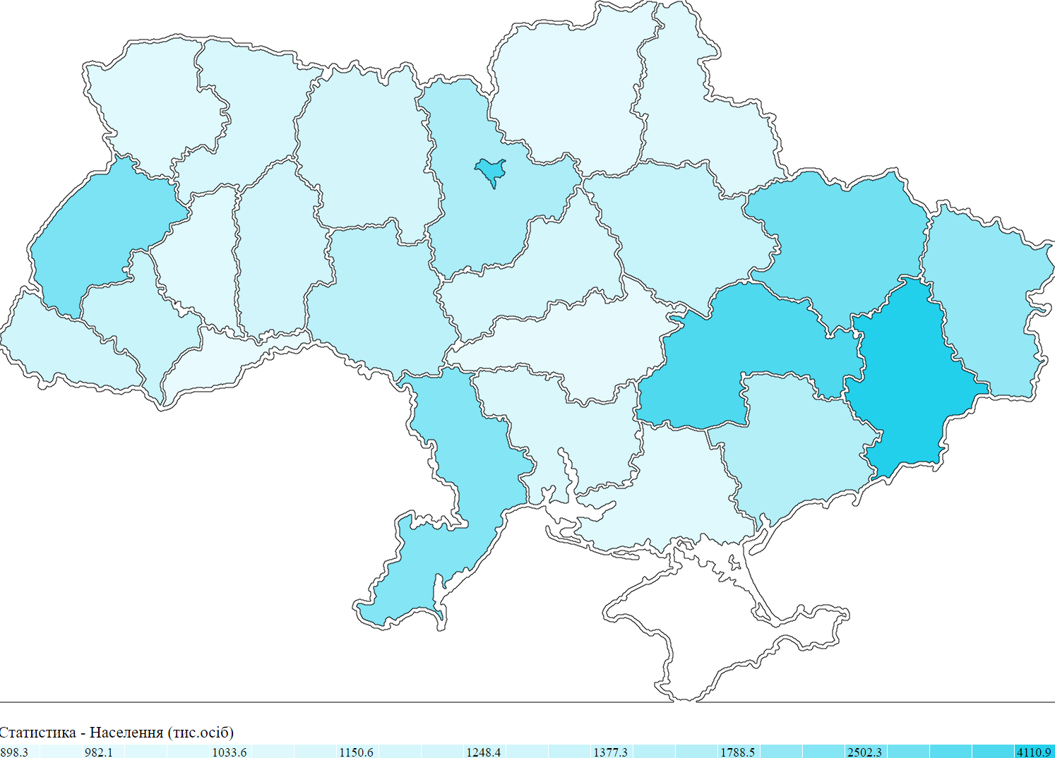

*Малюнок 2. Карта населення України (складено автором)*

Ці параметри є дуже важливим, адже саме населення забезпечує економічну та соціальну успішність регіону. Не менш актуальним є саме розподіл населення по області, адже це допомагає оптимізувати використання ресурсів та надання послуг у ній.

Дніпропетровська область, як і місто Дніпро, є наразі одним із найнаселеніших регіонів. Це вмотивовано високим економічним розвитком. Ці обидва аспекти значною мірою впливають і на рівень добробуту населення.

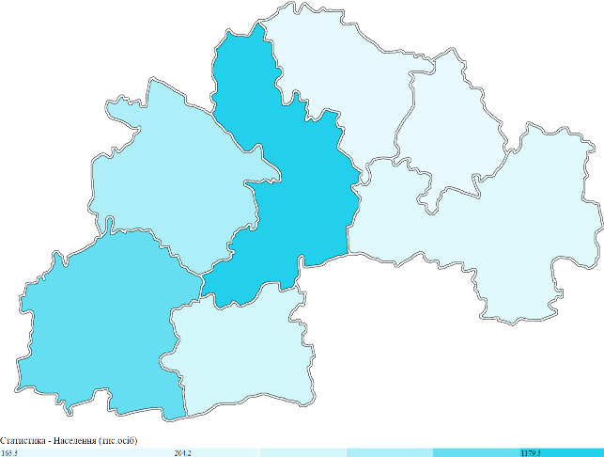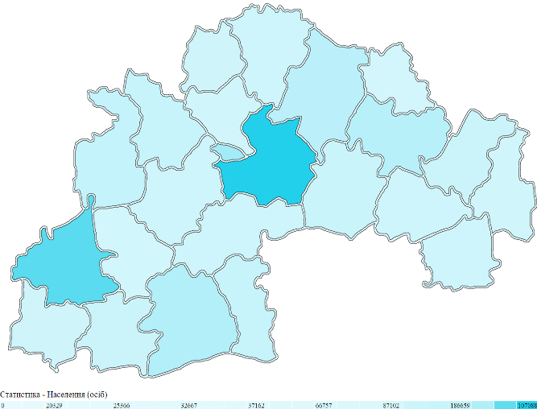

*Малюнок 3. Населеність Дніпропетровської області за старим та новим поділом (складено автором)*

Відомо, що 17 липня 2020 року було прийнято рішення з приводу перерозподілу районів Дніпропетровської області. Це пов’язано з нерівномірною та загалом низькою населеністю регіонів, що призводить до великих витрат на підтримку місцевого самоуправління і т.д. Це рішення можна вважати як і негативним, так і позитивним. З одного богу райони стали економічно більш рівними, а з іншого люди втратили деякі привілеї, які мали через наближення до районного центру.

1. Засоби масової інформації та комунікація

Наразі доступ до мережі Інтернет виступає як і потужним інформативний ресурс, так і основним способом спілкування. У сучасному світі неможливо уявити навчання чи працю без Інтернету. Саме тому доступ до нього став одним із основних показників соціального добробуту.

Забезпеченість доступом до мережі Інтернет вираховуватиметеся за формулою Д, де Д – це доступність, – кількість абонентів, а Н – це кількість населення регіону.

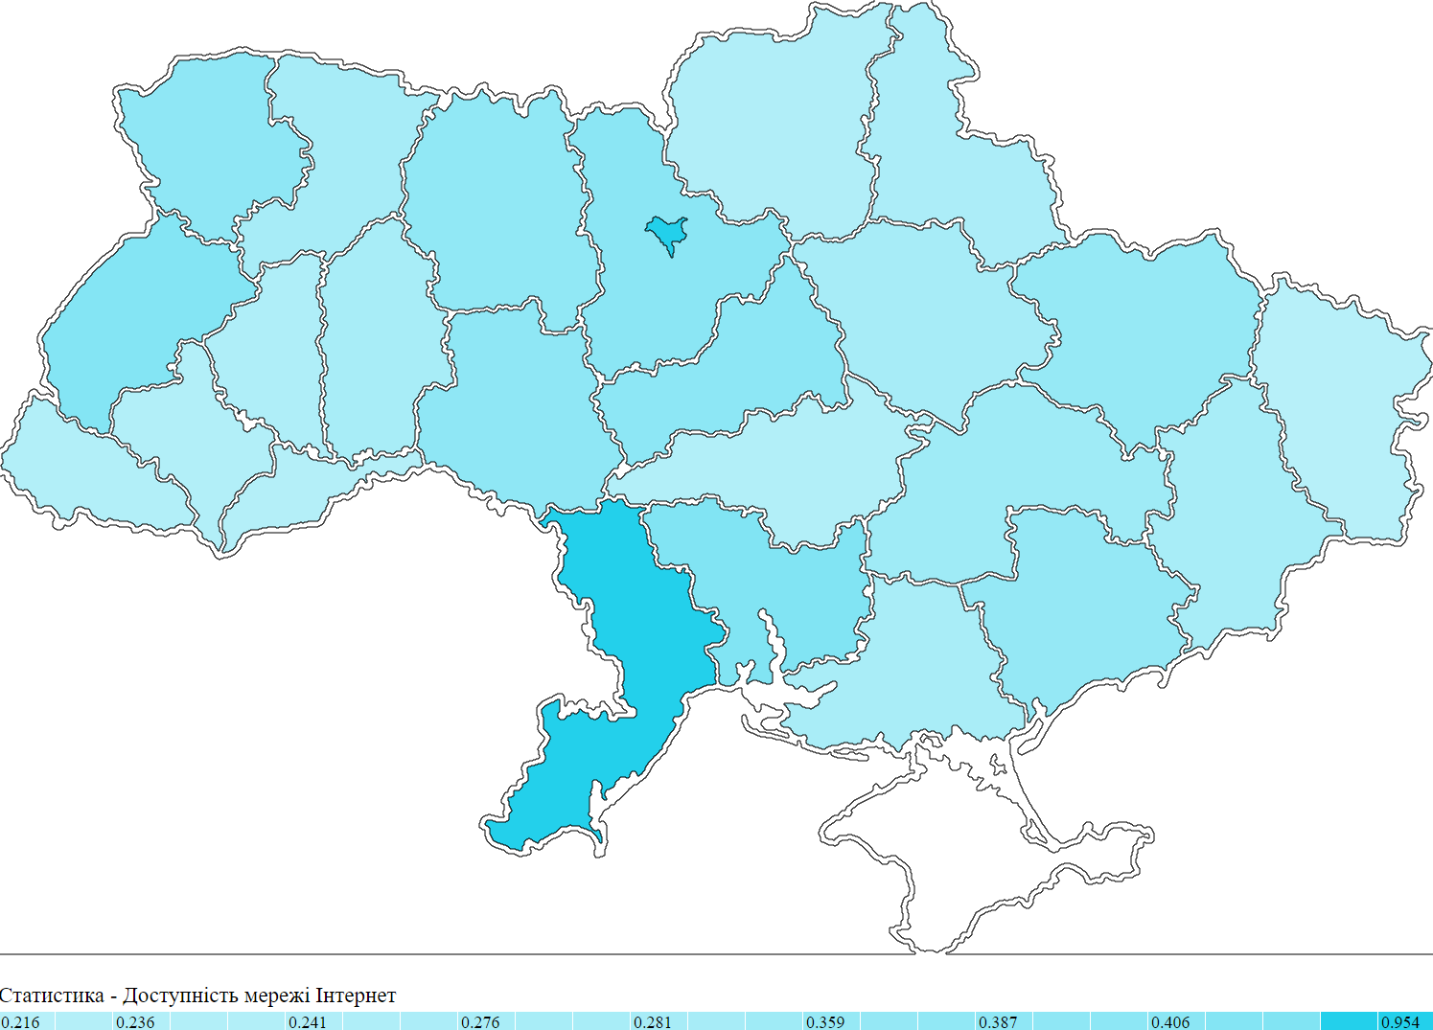

*Малюнок 4. Карта доступності мережі Інтернет по областях України (складено автором)*

За даною картою можна зробити висновок, що області України мають майже однаковий рівень доступності Інтернету, що демонструє непоганий рівень добробуту не тільки у Дніпропетровській області, а й по усій Україні.

1. Екологія та її зв’язок із захворюваністю на COVID-19

На даний момент одним із найважливіших показників добробуту стала екологічна ситуація регіону. Екологія напряму впливає на здоров’я населення та його працездатність. Тому у сучасному світі потрібно на неї звертати особливу увагу. Для дослідження цього показника я буду використовувати інтегральний показник навколишнього середовища, на який впливають стан ґрунту, води та атмосфери.

Метою розрахунку є оцінка стану навколишнього середовища (далі – інтегральний показник), що визначається за показниками стану атмосферного повітря, земельних та водних ресурсів через антропогенне навантаження і природний стан екосистем регіонів України. Інтегральний показник є абсолютним і визначається об’єктивними результатами моніторингу стану довкілля в певному регіоні України та не залежить від його місця відносно інших регіонів. Інформаційною базою розрахунку є щорічна державна статистична звітність. Інтегральний показник коливається в діапазоні від 0 до 1: вище значення свідчить про більш сприятливий екологічний стан.

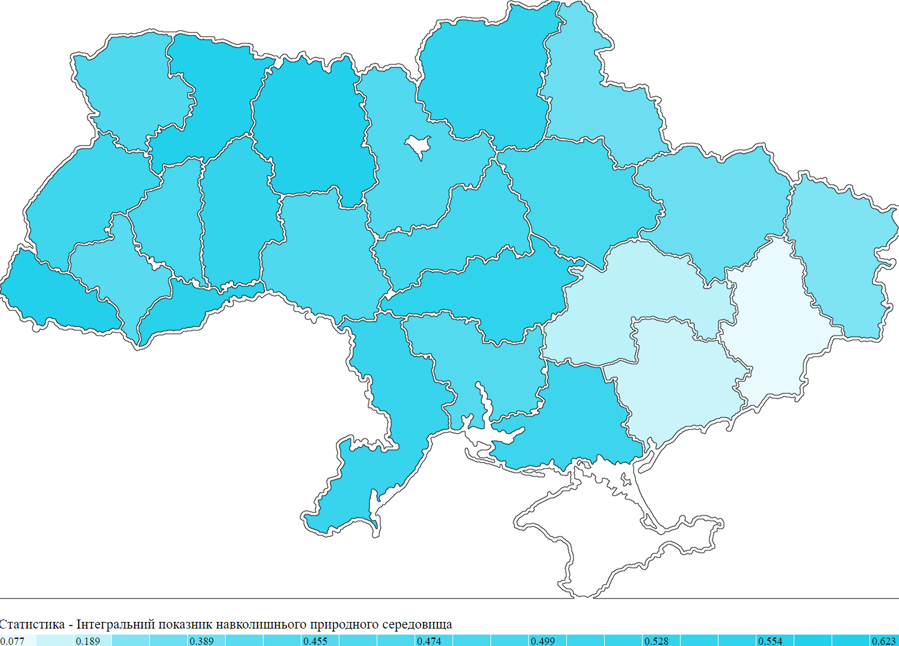

*Малюнок 5. Інтегральний показник навколишнього природного середовища – вище значення свідчить про більш сприятливий екологічний стан (складено автором)*

Щоб найкраще зрозуміти екологічну ситуації Дніпропетровської області, потрібно звернутися до екологічної ситуації в усій Україні: за картою можна побачити, що Дніпропетровська область має один із найнизьких показників – згідно із шкалою стану навколишнього середовища - кризову, що є наслідком розвинутої промисловості.

У 2020 році вірусна хвороба COVID-19 стала одної із найголовніших перешкод для людського прогресу. За багатьма дослідженнями виявлено, що окрім політики самої держави, пов’язаної з пандемією, величезний вплив має екологічна ситуація регіону.

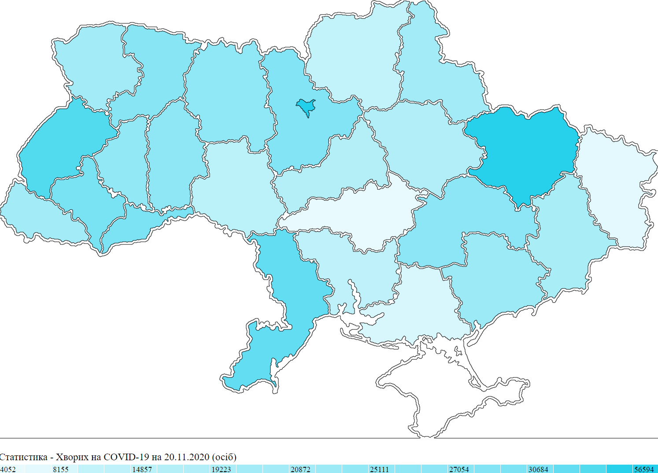

*Малюнок 6.* *Рівень захворюваності на COVID-19 на 20.11.2020 по областях України (складено автором)*

Аналізуючи карту можна помітити, що найбільше хворих на 20.11.2020 у областях з невдалою політикою щодо пандемії та найбільш населених регіонах. Але, знаючи, що карантинна політика Дніпропетровщини була досить жорсткою, необхідно відмітити, що захворюваність досить висока. Таким чином можна побачити зв’язок не тільки з густонаселеністю, а й з низьким рівнем екологічного благополуччя.

1. Індекс людського розвитку

Наразі індекс людського розвитку є одним із найоб’єктивніших показників, що характеризують рівень добробуту регіону. При підрахунку ІЛР враховуються 3 види показників:

* Очікувана тривалість життя - оцінює довголіття.
* Рівень грамотності населення країни (середня кількість років, витрачених на навчання) та очікувана тривалість навчання.
* Рівень життя, оцінений через ВНД на душу населення за паритетом купівельної спроможності (ПКС) в доларах США.

Для характеристики цього параметра я буду використовувати дані Державної служби статистики України за 2017 рік, за якими можна буде проаналізувати рівень життя у Дніпропетровській області, а також порівняти регіони України.

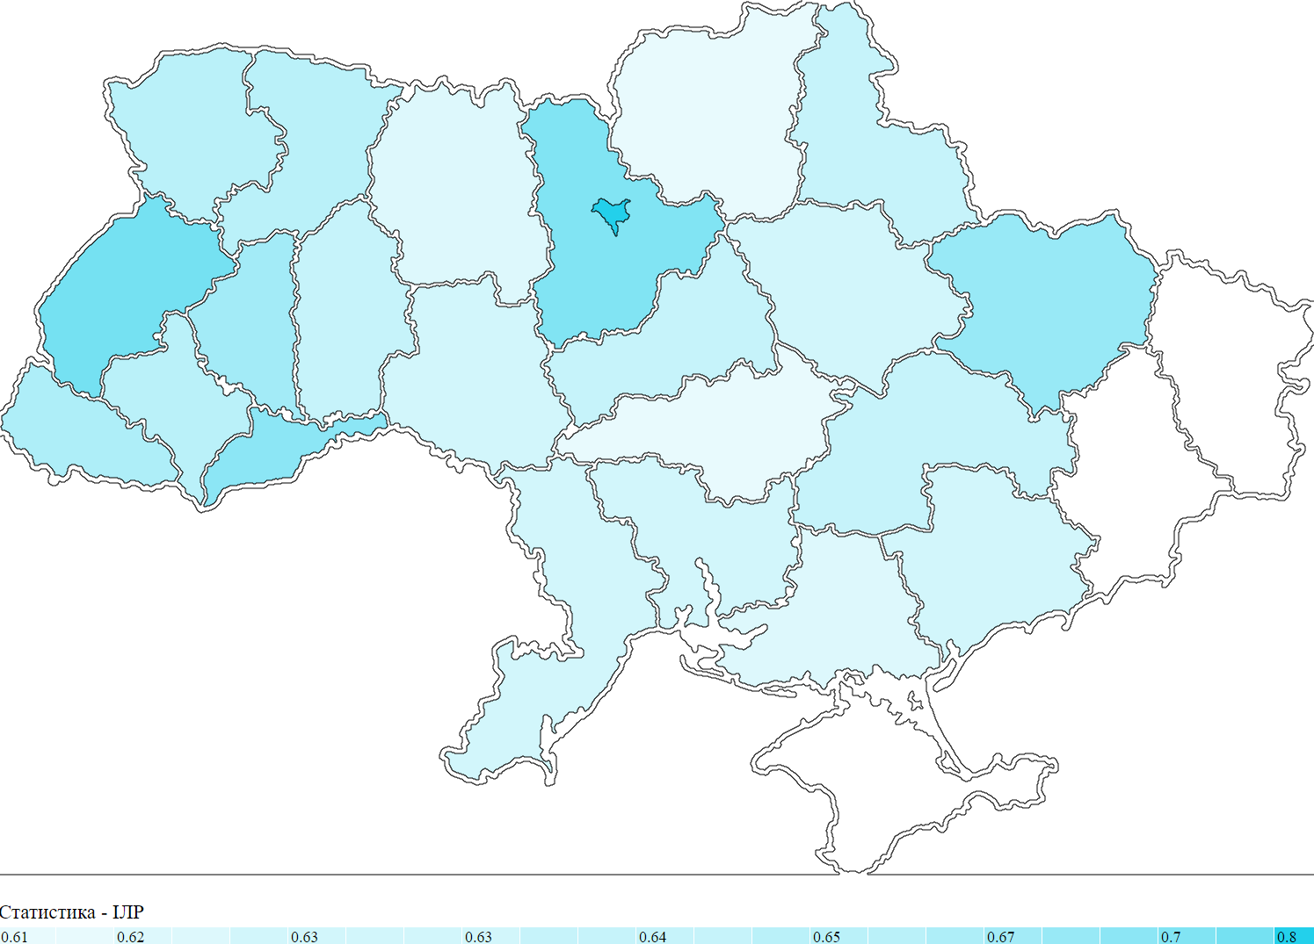

*Малюнок 7.* *Індекс людського розвитку по областях України (складено автором) – на окупованих територіях інформація не наявна*

За цією картою можна зробити висновок, що Дніпропетровська область не є регіоном досить середнім показником ІЛР. Це пов’язано з порівняно низькою тривалістю життя, що у свою чергу є наслідком деградуючої соціальної інфраструктури та проблемами з екологією регіону. Але Дніпропетровська область має високий рівень грамотності та одну з найвищих по Україні середніх зарплат.

1. Порівняння окремих регіонів

На даний момент в Україні є декілька областей, що за населеністю майже рівні до Дніпропетровської області: Наприклад, такими є Харківська, Одеська та Львівська області. Саме тому буде цікаво порівняти їх за показниками добробуту, що розглядалися раніше.

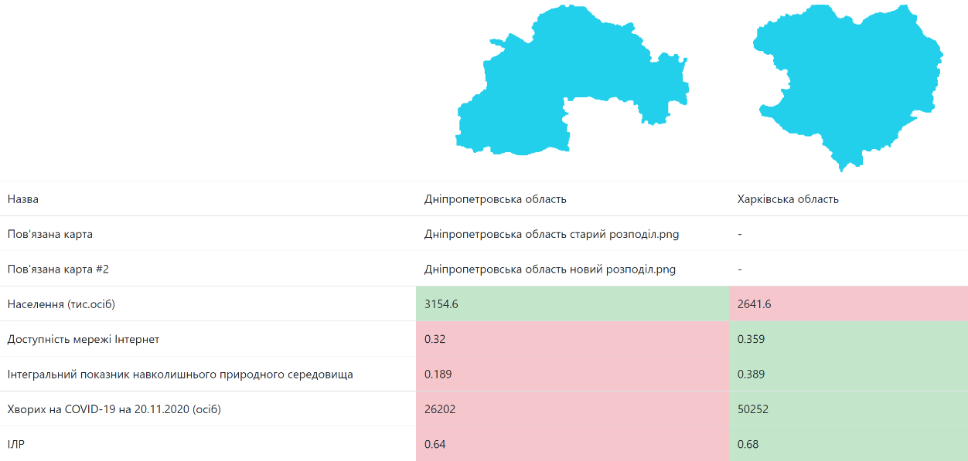

*Малюнок 8.* *Порівняння Дніпропетровської та Харківської областей (складено автором)*

За цими даними можна зрозуміти, що Дніпропетровська область є значно населенішою, але майже усі інші показники є нижчими. Наприклад, екологічна ситуація майже у два рази гірша, але, через вдалу карантинну політику, на 20.11.2020 Дніпропетровська область налічує менше хворих на COVID-19. Якщо порівнювати ІЛР, то можна зробити висновок, що він маже рівний. Це пов’язано із схожим розвитком галузей економіки, що за собою несуть схожий рівень грамотності та тривалості життя.

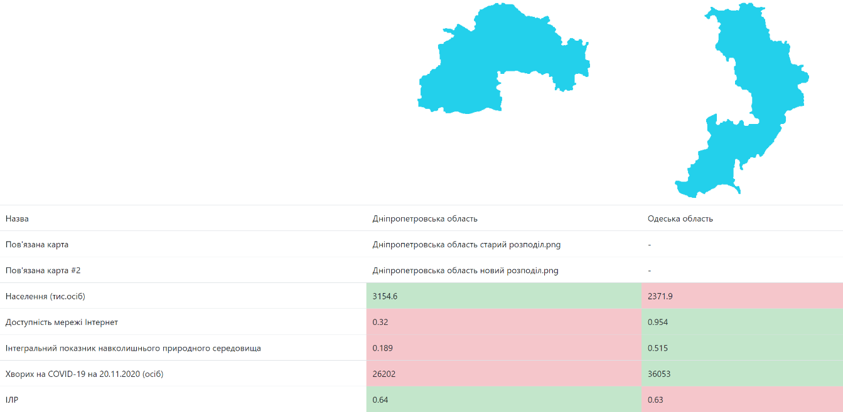

*Малюнок 9.* *Порівняння Дніпропетровської та Одеської областей (складено автором)*

Порівнюючи Одеську та Дніпропетровську область можна зазначити, що Дніпропетровщина є населенішою. Але за іншими показниками вона програє: розвиненість Інтернет мережі та екологічна ситуація на Одещині є майже в три рази гірша. Але в Одеській області більше захворівших на COVID-19, що, можливо, є наслідком невдалої карантинної політики. Показник ІЛР є майже рівним, що пов’язане з високим економічним розвитком цих регіонів, однаковою тривалістю життя та розвиненою навчальною системою.

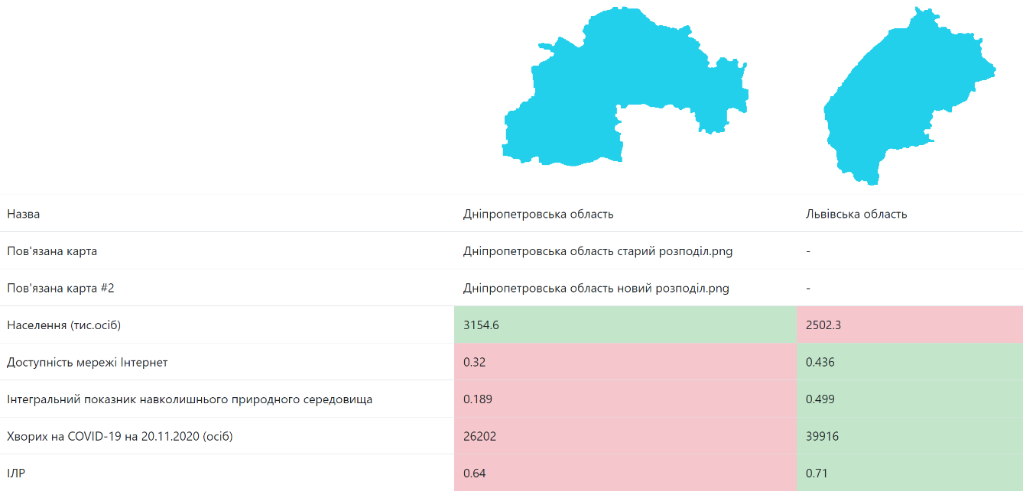

*Малюнок 10.* *Порівняння Дніпропетровської та Львівської областей (складено автором)*

Аналізуючи дані за Дніпропетровською та Львівською областями, можна зазначити, що Дніпропетровщина є більш населеною, але має значно нижчі показники з доступності Інтернет-мережі, екологічної ситуації та ІЛР. Це пов’язано з різними економічними системами регіонів: Дніпропетровщина – промислова, а Львівщина в основному адміністративна та туристична. Це значною мірою впливає і на тривалість життя населення. Хворих на COVID-19 значно більше у Львівській області, що пов’язано з невдалою карантинною політикою регіону.

# РОЗДІЛ 2. ПРАКТИЧНА ЧАСТИНА

Для створення проекту було використано середовище Visual Studio 2019, такі мови, як C# та JavaScript.

Моя робота являє собою три окремі проекти., зі схемою якої можна ознайомитися у додатку А. Перший проект – MapProject - це бібліотека класів .Net Standart, що містить у собі модель даних, основну логіку з обробки карт та логіку збереження статистичної інформації, що пов’язана с картами.

Обробка карт виконується за наступним алгоритмом.

1. Алгоритм приймає на вхід картинку у форматі .png, .jpg або .jpeg. Зображення поділяється на пікселі. Для кожного пікселя програма визначає належність точки (пікселя) до граничного контуру регіону чи до його внутрішньої частини. Це відбувається у методі ParseImage класу MapProject.Parsing.MapParser:

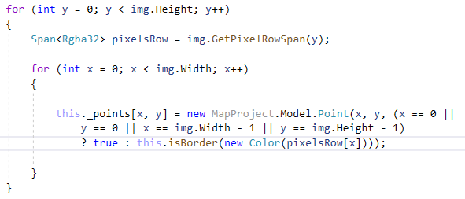

*Малюнок 11.* *Код метода ParseImage*

Для попіксельного проходження зображення використовується бібліотека SixLabors.ImageSharp.

2. Для визначення належності точки до граничного контуру регіону використовується метод IsBorder класу MapProject.Parsing.MapParser:

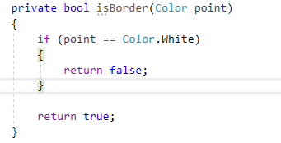

*Малюнок 12.* *Код метода isBorder*

Цей метод визначає належність точки за допомогою її кольору.

3. Розмежування регіонів карти починається з першої внутрішньої точки. Усі точки перелічуються за допомогою подвійного циклу у якому для кожної точки досі не належить до жодного регіону виконується метод ProcessPoint:

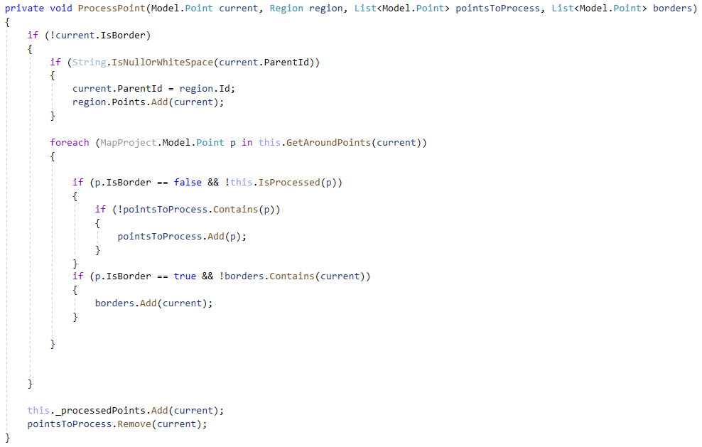

*Малюнок 13.* *Код метода ProcessPoint*

4. У методі ProcessPoint новий регіон створюється для кожної точки що не належить до жодного іншого регіону. Після створення нового регіону алгоритм рекурсивно отримує усі внутрішні точки що є сусідніми до поточної точки та додає їх до поточного регіону. Алгоритм працює рекурсивно доки усі внутрішні точки що оточені замкнутим граничним контуром не додані до поточного регіону.

5. Після завершення процесингу поточного регіону алгоритм продовжує подвійний цикл та отримує наступну точку що не належить до жодного існуючого регіону, для котрої виконує метод ProcessPoint і так доки усі точки зображення не перевірено та додано до відповідних регіонів:

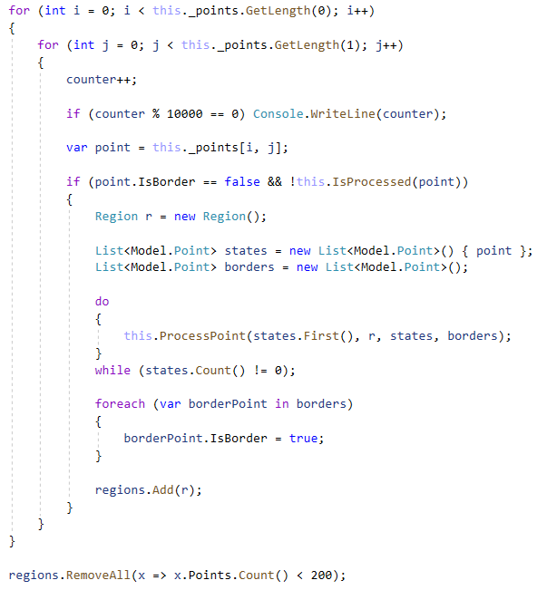

*Малюнок 14.* *Код метода ParseImage*

Повний код класу зо реалізую алгоритм обробки карти можна знайти у файлі MapParser.cs проекту MapProject.

Наступний проект MapProject.Test.ConsoleApp – це консольний додаток .Net Framework 4.7.2, що використовувався лише для тестування функцій бібліотеки класів. Цей проект не містить в собі жодних важливих функцій чи логіки.

Третій проект MapProject.Web – це веб-додаток Asp.Net Core 3.0 MVC, що використовується у якості інтерфейсу для бібліотеки класів та візуалізації результатів роботи. Для розробки дизайну та функціоналу цього проекту було використано бібліотеки Bootstrap та JQuery. Для реалізації Ajax форм було використано бібліотеку jquery-ajax-unobtrusive 3.2.6. Через те, що проект не має виконавчого файлу, але є сайтом, додаток розміщено як WebApp у хмарній платформі Azure.

Проект використовує архітектуру Model-View-Controller. Основні класи контролерів – це MapProject.Web.Controllers.HomeController та MapProject.Web.Controllers.MapController.

HomeController описує взаємодію та функціонал головної та теоретично частини. Усі методи цього класу повертають відповідні View та не містять у собі ніякої логіки.

MapController містить логіку, що описує взаємодію між інтерфейсом користувача та бібліотекою класів MspProject. Основні методи цього контролеру це RendeMap та CreateMap.

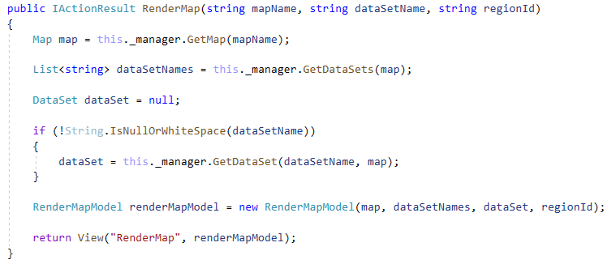

*Малюнок 15.* *Код контролера RenderMap*

Цей метод завантажує карту та дані, використовуючи API, описані в бібліотеці класів MapProject.Цей метод повертає View RenderMap , що відображає карту:

Повний код цього View можна знайти у файлі RenderMap.cshtml. Цей код динамічно генерує розмітку HTML(svg-полігони), ґрунтуючись на регіонах карти.

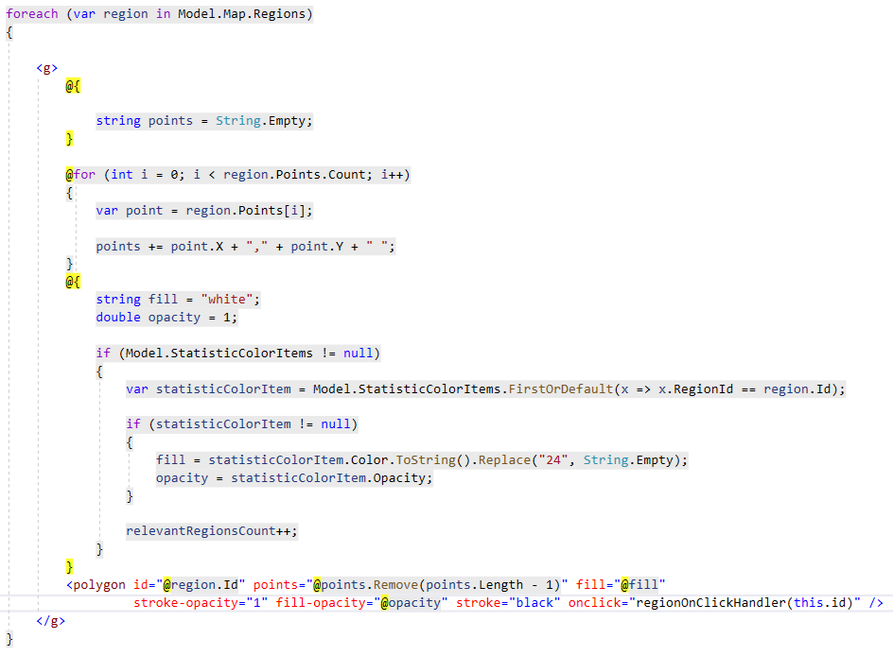

*Малюнок 16.* *Код View RenderMap*

## Опис інтерфейсу програми

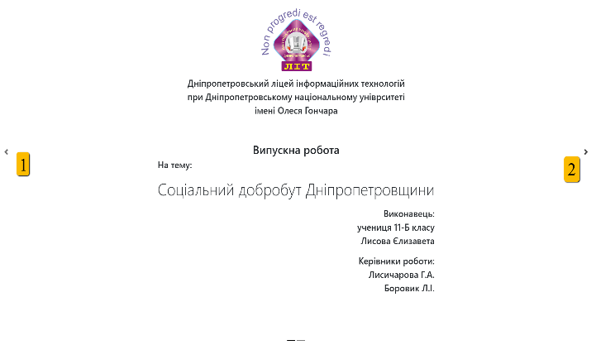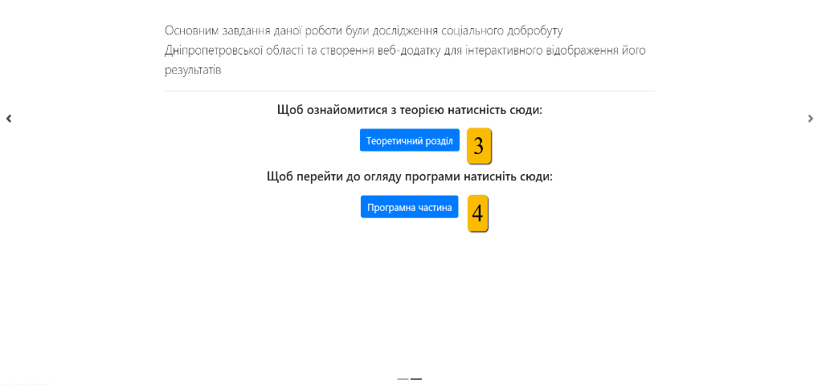

*Малюнок 17.* *Інтерфейс головної сторінки*

На головній сторінці можна ознайомитися з основними положеннями роботи та перейти до теоретичної та практичної частини. Кнопки 1 та 2 допоможуть перейти до наступного слайду галереї, а кнопки 3, 4 допомагають переходити у теоретичний та практичний розділи.

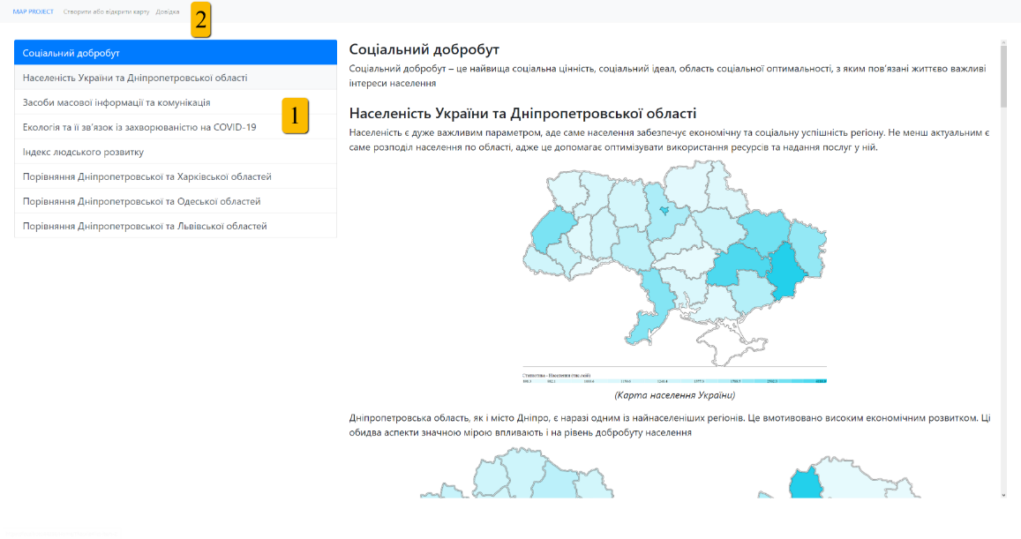

*Малюнок 18.* *Інтерфейс теоретичного розділу*

У теоретичному розділі є можливість переглядати інформацію щодо соціального добробуту (1) та реалізована панель з навігацією (2), яка може допомогти та перейти на головну сторінку, практичну частину або довідку.

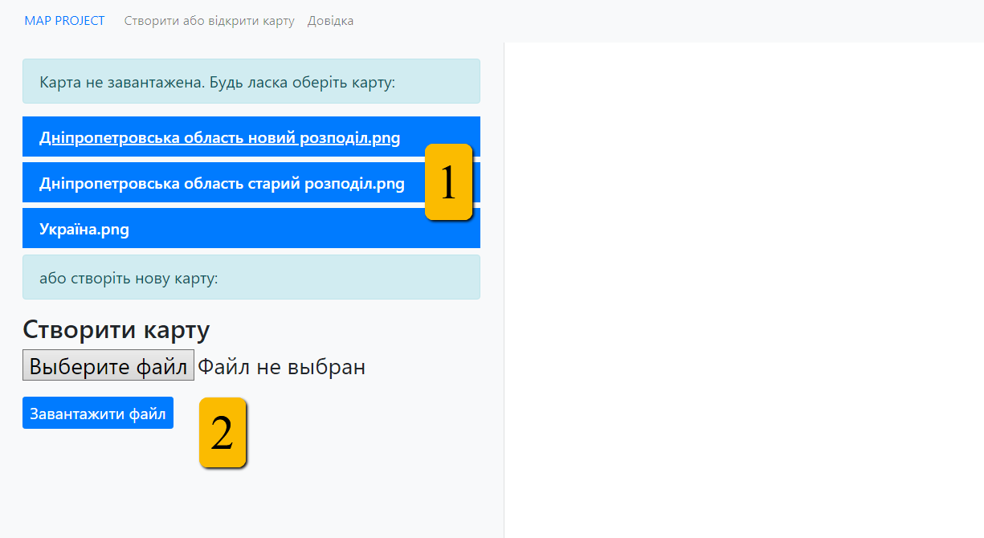

*Малюнок 19. Інтерфейс практичного розділу*

Практична частина починається зі сторінки, на якій можна або відкрити вже існуючу, створену заздалегідь карту (2), або створити нову за допомогою відповідної форми (3): завантажити файл, що містить чорно-білу картинку у форматі .png, .jpg або .jpeg, а потім натиснути кнопку «обробити», що з’явиться на місці «Завантажити файл».

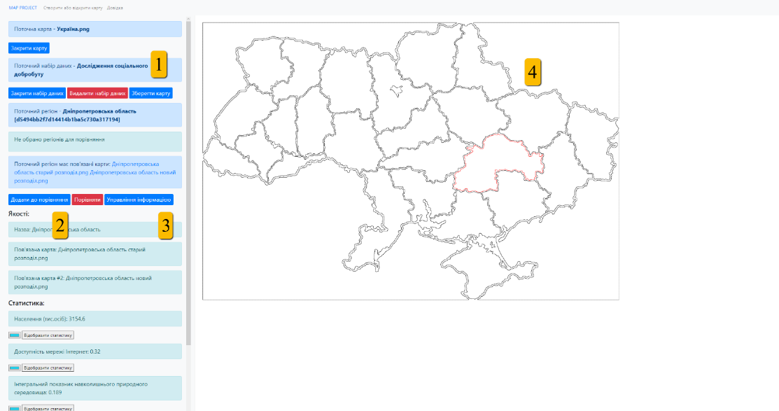

*Малюнок 20. Інтерфейс сторінки карти*

На даній сторінці можна ознайомитися із інформацією, що прикріплена до заздалегідь заготовленої карти (2). Щоб побачити ці дані потрібно відкрити (або створити) набір даних (1) та натиснути на регіон, що цікавить (4). Також є можливість управління інформацією (3). Там її можна додати, видалити чи встановити на усій карті. Також є можливість прикріплення додаткових файлів чи додаткових карт.

Також є можливість порівнювати регіони. Для цього потрібно виділити потрібний регіон та натиснути кнопку «Додати до порівняння», а потім «Порівняти».

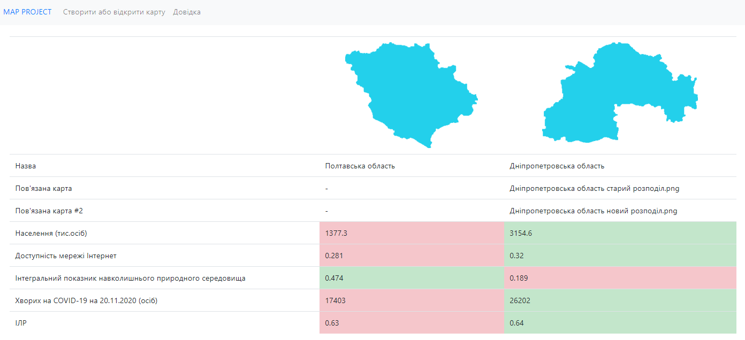

*Малюнок 21. Інтерфейс сторінки порівняння*

На сторінці порівняння можна ознайомитися із подібностями та відмінностями двох областей. Червоним кольором відмічено показники, що менші, а зеленим – ті, що більші.

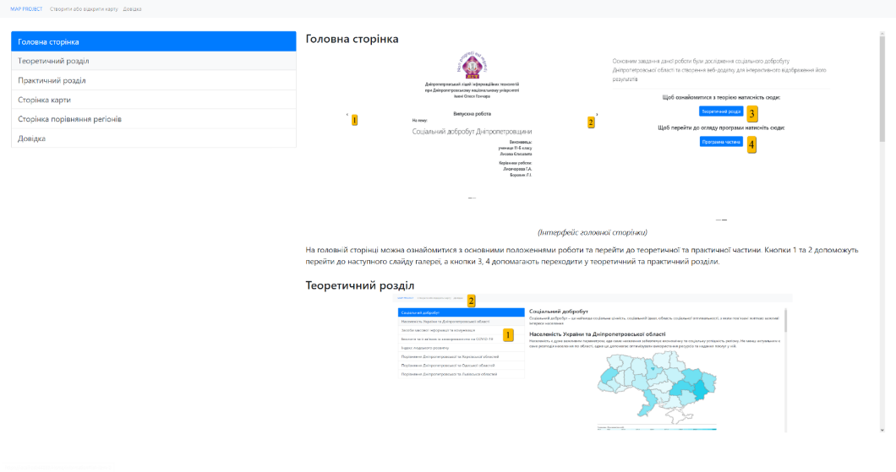

*Малюнок 22. Інтерфейс сторінки довідки*

На сторінці довідки можна ознайомитися з основними функціями програми. Ця сторінка працює аналогічно до теоретичного розділу.

## Технічні вимоги

Так як веб-додаток розміщено у хмарному середовищі Azure, для його використання потрібно мати задовільне з’єднання з мережею Інтернет та відповідне посилання: <https://mapproject.azurewebsites.net> .

# ВИСНОВКИ

Під час виконання випускної роботи були винайдені та оброблені статистичні дані, що пов’язані з добробутом населення Дніпропетровської області та проаналізовано їх зв’язок. Було розроблено відповідні карти для відображення даної інформації та поглиблено знання з географії.

Було поглиблено знання з мов C# та JavaScript. Також освоєно та застосовано середовище для веб-розробки ASP.Net Core MVC. Використано css-бібліотеку Bootstrap.

В результаті роботи розроблено веб-додаток, що допоможе створювати власні карти для відображення статистичних даних, порівнювати різні регіони та зберігати відповідну інформацію. Ця програма допоможе систематизувати дані для їх кращого сприйняття.

Даний додаток можна використовувати в навчальних закладах для демонстрації статистичних даних і для полегшення візуалізації інформації для особистих потреб. Також теорія, надана в додатку, буде у нагоді для покращення власних знать з приводу добробуту населення.

Усі задачі випускної роботи були виконані.

# ДЖЕРЕЛА

1. Мерзлякова И. В. «Теоретико-методологические основы социологического анализа социального благополучия населения региона» [Електронний ресурс] — 19 с. Режим доступу до ресурсу: <https://search.rsl.ru/ru/record/01003052018>
2. Конституція України [Електронний ресурс] – 3 с. <https://zakon.rada.gov.ua/laws/show/254к/96-вр#Text>
3. Гілецький Й. Р. Географія: Економічні і соціальна географія України. Підручник для учнів 9 класу / Й. Р. Гілецький. – Тернопіль: Підручники і посібники, 2009. – 272 с
4. Офіційний веб-сайт Головного управління статистики у Дніпропетровській області — Режим доступу до ресурсу: <http://www.dneprstat.gov.ua>
5. Офіційний веб-сайт Державної служби статистики України — Режим доступу до ресурсу: <http://www.ukrstat.gov.ua>
6. Онлайн-портал новин Дніпропетровської області — Режим доступу до ресурсу: <https://opentv.media/7-rajonov-poyavilas-novaya-karta-dnepropetrovskoj-oblasti>
7. Офіційний веб-сайт [Міністерство розвитку громад та територій України](https://www.minregion.gov.ua/) — Режим доступу до ресурсу: <https://www.minregion.gov.ua>
8. Документація за мовою C# — Режим доступу до ресурсу: <https://docs.microsoft.com/en-us/dotnet/csharp/>
9. Документація бібліотеки Bootstrap — Режим доступу до ресурсу: <https://getbootstrap.com>
10. Документація за мовою JavaScript — Режим доступу до ресурсу: <https://www.w3schools.com/js/DEFAULT.asp>
11. Документація ASP.net Core — Режим доступу до ресурсу: <https://docs.microsoft.com/en-us/aspnet/core/introduction-to-aspnet-core?view=aspnetcore-5.0>

# ДОДАТОК А. БЛОК-СХЕМА ОСНОВНИХ КЛАСІВ ПРОГРАМИ

